|  |  |
| --- | --- |
| Tema: “Agrupación de Consumidores” | **Organización Industrial**  **Integrantes:**  Lucas Campos  Diego Caballero  Geremy Marchant  **Profesor:**  Pedro Valdés  **Sección: 762** |



**Índice**

* **Resumen ejecutivo**
* **Introducción**
* **Metodología**
* **Descripción general de las Asociaciones de Consumidores**
* **Análisis y visión general de las Asociaciones de Consumidores en Chile**
* **¿Qué no puede hacer una agrupación de consumidores?**
* **Principales actores de las Asociaciones de Consumidores**
* **¿Cómo se crean las Asociaciones de Consumidores**
* **Funcionamiento**
* **Conducta**
* **Financiamiento de la Sociedad**
* **Postulación a Fondos Concursables**
* **Demanda actual del servicio**
* **Sernac y relación con las Asociaciones de Consumidores**
* **Regulación del Sernac en la economía**
* **Legislaciones involucradas en el funcionamiento de las Organizaciones de Consumidores.**
* **Descripción de CONADECUS**
* **Historia de CONADECUS**
* **Evolución a través del tiempo**
* **Hitos más importantes**
* **Propuestas generales**
* **Conclusión**
* **Bibliografía**

**Resumen Ejecutivo:**

Bien se sabe que una asociación es, básicamente, la unión de varias personas o cosas para el objeto de un fin común. Se entiende también como una agrupación de personas que se unen de manera voluntaria, libre y solidaria para alcanzar un objetivo común de interés general o particular. Para hacerlo se comprometen a poner en común sus conocimientos, actividades o recursos con carácter temporal o indefinido.

Siguiendo esta misma idea, las asociaciones de consumidores son asociaciones privadas dedicadas a defender los derechos de los consumidores y usuarios. Ejercen legalmente la representación, participación, defensa, asesoramiento y consulta de los consumidores en su ámbito territorial de actuación (local, autonómico o estatal).

Desde la perspectiva de una definición legal, se definen como asociaciones de consumidores y usuarios las organizaciones sin ánimo de lucro que, constituidas conforme a lo previsto en la legislación sobre asociaciones y reuniendo los requisitos específicos exigidos en esta norma y sus normas de desarrollo y, en su caso, en la legislación autonómica que les resulte de aplicación, tengan como finalidad la defensa de los derechos e intereses legítimos de los consumidores, incluyendo su información, formación y educación, bien sea con carácter general, bien en relación con bienes o servicios determinados.

También son asociaciones de consumidores y usuarios las entidades constituidas por consumidores con arreglo a la legislación de cooperativas, que respeten los requisitos básicos exigidos en esta norma y entre cuyos fines figure, necesariamente, la educación y formación de sus socios, y estén obligadas a constituir un fondo con tal objeto, según su legislación específica.

En Chile, existe gran número de Organizaciones de Servicios, cantidad la cual se expande al pasar de los años, contando solamente hasta el año 2020 alrededor de 135 asociaciones.

Sin embargo, existe un listado de restricciones que los miembros no tienen permitido pasar a llevar. Por lo general estas prohibiciones hacen un llamado a no implicar temas de interés personal dentro de los proyectos que se encuentran en curso y solo se limiten a respetar la función de la asociación.

Dentro de los principales exponentes como asociaciones de consumidores se encuentran ODECU (Organización de Consumidores y Usuarios de Chile) y CONADECUS (La Corporación Nacional de Consumidores y Usuarios), las cuales se centran en la defensa de los derechos de los consumidores. Ambas se financian postulando a fondos concursables gestionados por el Sernac, o a través de donaciones y aportes de los mismos miembros.

Al repasar el origen y el funcionamiento de este tipo de entidades es posible ver la importancia que tienen dentro del país. Fomentan el fortalecimiento de una cultura de consumo responsable. Además, informan acerca de los derechos de las personas y cómo ejercerlos ante un proveedor o institución del Sistema Nacional Integrado de Protección del Consumidor. De esta forma refuerzan el empoderamiento de los ciudadanos en su rol como consumidores, y que influye positivamente en el mejoramiento de la oferta de las empresas.

**Introducción:**

En el presente trabajo se abordará una temática muy importante dentro de la economía y Organización Industrial, específicamente el tema de las Asociaciones de Consumidores. Para ello, se utilizará como apoyo información a libre disposición proveniente de distintas fuentes de empresas relacionadas a la temática de agrupación de consumidores a nivel nacional, tomando como referencia las (ODECU) y (CONADECUS) principalmente de manera que se pueda analizar de forma correcta una organización que tenga como fin proteger, informar, educar y hacer respetar los derechos de los consumidores y velar porque las normas y las leyes consagran esta protección se cumplan y apliquen por parte de las autoridades competentes.

También se hace una mención a la institución Sernac debido a que influye en el funcionamiento de las Asociaciones sin llegar a hacer una gestión en ellas, es decir se involucra de manera financiera y legal. Cabe destacar que el Sernac es distinto a una Asociación de Consumidores.

**Metodología:**

En base a la información recolectada, realizar estudio descriptivo del tema a continuación, su rol en la economía, funcionamiento, organismos principales involucrados, su legislación y bajo qué supuestos operan ellos, para así lograr una regulación eficiente de los mercados y servicios, crecimiento en productividad, innovación y mayores beneficios para los consumidores.

**Descripción general de Las Asociaciones de Consumidores**

Las asociaciones de consumidores son organizaciones constituidas por personas naturales o jurídicas. Sin fines de lucro cuyo objeto es proteger, informar y educar a los consumidores/as y asumir la representación y defensa de sus afiliados/as y de quienes así lo soliciten, todo ello con independencia de cualquier otro interés, ya sea comercial o político.

Las asociaciones realizan actividades de formación (charlas, talleres, seminarios); estudios de calidad de servicios y productos; orientación juridicidad; mediaciones por reclamos, representación ante los tribunales de juicios individuales y colectivos, publicaciones y campañas de información.

Algunas de sus funciones son el desarrollo de estudios relacionados a productos y servicios, asesoramiento y resolución de conflictos con proveedores, representación de los intereses y necesidades de los consumidores ante las autoridades en los Consejos de la Sociedad Civil, generar cambios en normativas y conductas empresariales.

Como estas asociaciones no buscan lucrar (como se ha mencionado anteriormente), se dedican a perseguir un beneficio social, humanitario y filántropo, no necesitan competir entre ellas, ya que seguirán cumpliendo sus objetivos sociales a pesar de no generar ingresos desde los consumidores.

**Análisis y visión general de Las Asociaciones de Consumidores en Chile**

La Visión general de las asociaciones de consumidores trata de lograr un mejor ambiente para los consumidores al momento de obtener bienes y servicios sin tener miedo a que se violen los derechos individuales y colectivos, así mismo, respetando los derechos del consumidor y las responsabilidades de estos.

En Chile, se tiene un amplio número de Organizaciones de Servicios, la cual se expande al pasar de los años de manera creciente, para el mes de octubre del año 2020 ya se habían contado el total 135 Asociaciones de Consumidores (AC) vigentes. De ellas, 90 se mantienen como organizaciones vigentes-activas (67%) y 45 son vigentes-inactivas (33%).

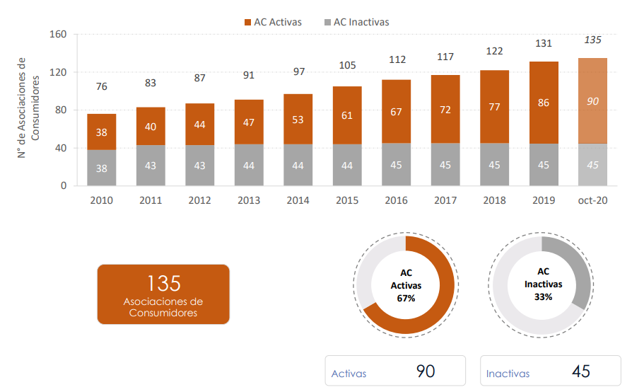

Hasta el día de hoy las personas se ven afectadas por publicidad engañosa, productos que no son los esperados o vienen defectuosos, por ende, el crecimiento de las asociaciones de consumidores ha aumentado con el tiempo.**” A diciembre de 2021, el total de Asociaciones de Consumidores (AC) se mantiene en 93 entidades, cifra que muestra un alza de 2,2% en comparación a lo registrado en igual mes de 2020.”[1]**

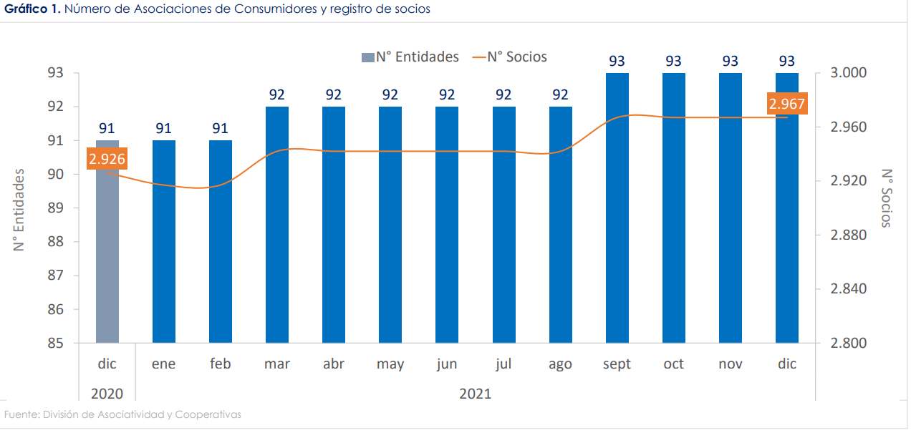

**¿Qué no puede hacer una Agrupación de Consumidores?**

Existen varias prohibiciones que los miembros no pueden violar como constituirse u operar con la finalidad de redistribuir sus fondos a sus miembros fundadores, directores, socios o personas relacionadas con los anteriores en los términos que dispone la Ley de mercado de valores.

* No pueden tener actividades lucrativas (con excepción de aquellas necesarias para el financiamiento o recuperación de costos en el desarrollo y cumplimiento de sus funciones).
* Está prohibido repartir utilidades, beneficios y excedentes de sus actividades entre los miembros fundadores, asociados o personas que estén involucradas con ellos.
* Los ingresos solamente se destinarán para sus fines establecidos en la ley, aunque también los trabajadores están habilitados para ser remunerados.
* No pueden incluir como socios a personas jurídica con fines de lucro o que se dediquen a actividades empresariales
* Deben evitar en lo posible realizar publicidad no meramente informativa sobre bienes o servicios.
* Abstención de donaciones, subvenciones, subsidios o ayudas de empresas con fines de lucro.
* Deben hacer actividades señaladas en la Ley 19.496.

**Principales actores de Las Asociaciones de Consumidores:**

La Organización de Consumidores y Usuarios de Chile, **ODECU**, es una asociación que inició sus actividades en el año 1994 con el propósito de trabajar en la promoción y defensa de los derechos de los consumidores y el ejercicio de sus responsabilidades; como también por la transparencia y equidad en las relaciones de mercado.

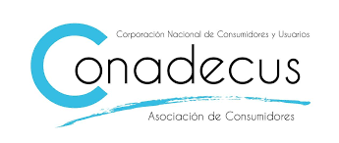

La Corporación Nacional de Consumidores y Usuarios, **CONADECUS**, fue fundada el 26 de octubre del año 1996, centrándose en la defensa a los consumidores, debido a que esta tarea era designada a los organismos estatales.

Básicamente, para formar una asociación de consumidores, es necesario reunir mínimo 25 personas naturales y jurídicas. La ley sostiene que las asociaciones de consumidores deben ser administradas por un directorio, que no pase a llevar lo que dispongan los estatutos sobre otros órganos de administración.

Hay que tener presente que la afiliación a una asociación de consumidores es un acto voluntario y personal, y nadie puede ser obligado a pertenecer a ella para desarrollar una actividad ni impedirse su desafiliación.

Un factor muy importante a tener en cuenta es que todas las asociaciones están sujetas a la fiscalización del Ministerio de Economía, Fomento y Turismo, al que deberán proporcionarle los antecedentes que les solicite en material legal y contable. A contar del 14 de marzo de 2019, el Servicio de Registro Civil fiscalizará lo relativo a reformas de estatutos y registro de directorio.

**¿Cómo se crean las Asociaciones de Consumidores?**

Tomando en cuenta los requisitos básicos para conformar una asociación de consumidores, como parte de las condiciones básicas para llevarla a cabo los socios deben celebrar una reunión o asamblea constituyente. Ésta debe celebrarse en presencia de un notario público o mediante la suscripción por parte de los socios del acta constitutiva ante el notario. Donde no exista notarios, el oficial del registro civil podrá actuar como ministro de fe en comunas que no sean asiento de notario (no requieren "protocolización de sus estatutos, tampoco hacer fe del contenido, sólo se requiere "certificar las firmas", concurren con el acta constitutiva, la lista de los constituyentes, cada uno(a) con su CI).

El acta constitutiva y los Estatutos deben ser depositados en el Ministerio de Economía, Fomento y Turismo, en triplicado, y publicar en el Diario Oficial un extracto del acta constitutiva, fecha a partir de la cual la asociación gremial gozará de personalidad jurídica. Para el depósito de antecedentes y la publicación, se dispone de un plazo de 60 días.

La asistencia a la asamblea debe ser de (como se mencionó anteriormente) 25 personas naturales o 4 personas jurídicas.

De los acuerdos de la asamblea, se debe dejar constancia en un acta constitutiva (nombre, domicilio, objetivos, medios de financiamiento), las categorías de socios, sus derechos y obligaciones, las condiciones de incorporación y la forma y motivos de exclusión. También, los órganos de administración, ejecución y control; sus atribuciones y el número de miembros que los componen y el destino de los bienes en caso de disolución:

* Se deben confeccionar y aprobar estatutos.
* Se debe realizar un extracto o resumen del acta constitutiva.
* Se debe enviar al Ministerio o Secretaría Ministerial el extracto a publicar para ser timbrado.
* Se debe depositar 3 ejemplares del acta constitutiva y estatutos en el Ministerio de Economía o secretaria Ministerial (plazo máximo 60 días).
* Publicar extracto en el Diario Oficial en un plazo máximo de 60 días corridos desde la fecha de la asamblea constitutiva.[2]

El plazo para subsanar las observaciones del Ministerio de Economía Fomento y Turismo, es de 60 días corridos, si no se subsana se pierde la personalidad jurídica.

En el caso de CONADECUS, es una organización privada constituida por un centenar de personas naturales, mayoritariamente profesionales que trabajan para elevar el estándar en materia de protección al consumidor y defenderlo frente a los abusos. Participa en representación de los consumidores en varios Consejos de la Sociedad Civil, presidiendo varios de ellos, como por ejemplo los la Superintendencia de Insolvencia y Reemprendimiento SIR y el del Servicio Nacional del Consumidor SERNAC.

**Funcionamiento:**

Las asociaciones de consumidores actúan de diversas formas en beneficio de las personas, por medio de orientación y asesorías, información y transparencia (libros contables a libre disposición), investigación de mercado de productos y servicios, desarrollo de proyectos para modificar leyes que generen un beneficio social, el uso de publicidad y marketing sin fines de lucro, y finalmente la más importante que es la representación legal de la gente acogiendo quejas y demandas para la toma de acciones legales correspondientes.

En las páginas web se pueden encontrar información, opiniones, encuestas, acceso a distintos formularios de preguntas y respuestas de tipo general respecto a materias que son consultadas frecuentemente, orientaciones sobre cómo efectuar reclamos al Sernac, Inmobiliaria, la invitación a resolver encuestas y formularios

En el mismo lugar se observan links para participar en demandas colectivas de empresas como Banco Santander, VTR, Apple, entre otros…

También ofrecen información por medio de Spotify en el formato de Podcast.

En lo que concierne a mano de obra, solo es posible tener en cuenta los trabajadores o miembros de la organización, es decir, la acciones que éstos llevan a cabo para recaudar información, ya que, sólo brindan servicios de asesoramiento y solución a problemas que violen derechos de los consumidores.

**Conducta:**

Básicamente se enfoca en contribuir a la construcción de una sociedad que respete los derechos de los ciudadanos que emanan de su condición de consumidores y usuarios de servicios públicos y privados.

Busca informar, orientar y educar a los consumidores y usuarios a través de todos los canales disponibles (sitio web, redes sociales, vía telefónica y presencialmente en su local ubicado en Valentín Letelier #16, Santiago de Chile).

Asume la defensa y representación de los consumidores y usuarios en el marco de la ley e institucionalidad.

**Financiamiento de la Sociedad:**

El financiamiento de las Asociaciones de Consumidores proviene de dos fuentes diferentes:

* La ley N°19.496 y sus modificaciones, desarrollan fondos concursables administrados por SERNAC de manera anual, para financiar iniciativas de las asociaciones de consumidores, este reúne donaciones de organizaciones sin fines de lucro nacionales e internacionales y dineros no cobrados ni reclamados a soluciones de juicios colectivos.
* Financiamiento propio por parte del directorio en donde se solicita una cuota social por cada uno de ellos.

**Postulación de Fondos Concursables:**

Las Asociaciones interesadas en postular a fondos concursables, necesitan manejar las Bases del Concurso que se encuentre vigente y el Acuerdo del Consejo en donde se especifica de forma explícita el capital que se dispondrá al ganador del concurso, detallando líneas de postulación y fechas del concurso.[3]

La postulación se realiza a través del formulario de postulación indicado en el llamado a Concurso que se encuentre en curso.

Todos los documentos necesarios para llevar a cabo la postulación podrán enviarse por correo electrónico o entregarse en Sernac, de acuerdo a las instrucciones que son facilitadas a través del formulario.

Las consultas se hacen mediante un correo electrónico al Secretario Ejecutivo de Administración del fondo concursable, según lo dispuesto en el acuerdo.

Requisitos para postulación:

* Certificado de vigencia de la asociación de consumidores, con individualización de su directorio, extendido por el Ministerio de Economía, Fomento y Turismo, válido al tiempo de la postulación.
* Declaración jurada simple del directorio de la asociación. La declaración del directorio se entiende completa con la firma de la totalidad de sus integrantes.
* Al menos tres cotizaciones para el respaldo de las solicitudes presupuestarias del proyecto que la asociación realice en gastos operacionales, difusión e inversión que sean iguales o superiores al monto de $300 mil. No se incluyen los gastos correspondientes a pagos de servicios básicos y arriendos de inmuebles necesarios para la ejecución del proyecto.
* Acreditar por escrito los gastos específicos que no son posibles respaldar con el número de cotizaciones.
* Currículo de todos los profesionales, técnicos o expertos calificados que formarán parte del equipo ejecutor, cuyo contrato sea a honorarios, aportados por la asociación o voluntarios.

**Demanda actual del Servicio:**

Al día de hoy las personas buscan constantemente adquirir bienes y servicios de todo tipo, por ende, el aumento en el consumo se ha notado con el paso del tiempo, a pesar del declive económico del país y el alza de precios para poder vivir. A partir de esto las personas tienden a reclamar más por no estar conformes al ser engañados y no recibir los bienes y productos adquiridos que corresponden al momento de adquirirlos. “Ranking Reclamos SERNAC-SUBTEL: Un 85% aumentaron los reclamos en el mercado de las telecomunicaciones”[4].

Con la pandemia las compras online se vieron en un alza debido a los confinamientos, por el hecho de no poder ir a las tiendas de forma presencial, luego por comodidad las personas adoptan un mayor uso de las tiendas online y recibir los productos por delivery, pero muchas empresas no pudieron satisfacer la necesidad de recibir los productos en el tiempo establecido por ellas mismas. “Las empresas **Falabella**, **Ripley**, **Paris**, que concentran el **53% de los reclamos por retardo en la entrega en el comercio electrónico durante la pandemia**, deberán entregar una propuesta de compensación a los consumidores afectados.”.[5]

**Sernac y relación con las Asociaciones de Consumidores:**

Primeramente, se debe mencionar que las diversas agrupaciones de consumidores existentes en Chile fueron impulsadas a su creación gracias a el organismo estatal SERNAC, el cual promueve a la ciudadanía de participar de distintas maneras, con el fin de que la sociedad civil organizada se involucre en las decisiones de las políticas públicas que les competen y puedan promover cambios positivos en los mercados.

La principal encargada del aseguramiento de la ley que resguarda a los consumidores es la organización estatal SERNAC, Servicio Nacional del Consumidor, desempeñando un rol fundamental, en la economía de Chile, velando por la protección y rigurosidad de las legislaciones establecidas en la Ley N° 19.496.

SERNAC está compuesto de 11 grupos principales, cada uno cumple con un rol específico tanto por dentro y fuera de la entidad, mantiene una relación activa y en constante coordinación con todas las instituciones nacionales e internacionales involucradas en la ley de protección al consumidor, sin embargo, no gestionan directamente las Asociaciones de Consumidores

Actualmente SERNAC se encuentra trabajando para otorgar nuevas líneas de trabajo con el propósito de fortalecer competencias y apoyo técnico a las Asociaciones de Consumidores.

**Regulación de Sernac en la economía:**

En el caso de Sernac, en el último tiempo la organización opera con gran participación en las interacciones del mercado en Chile, poniendo énfasis en la información recibida por parte de las empresas como son los precios, el stock disponible en ellas, cualquier incumplimiento de los requerimientos expuestos por la Ley de Consumidores, se le autoriza a Sernac para tomar acciones legales en ellas, casos como publicidad engañosa son penalizados con multas de hasta 73 millones de pesos.

También se ha involucrado activamente en la fiscalización de fondas durante las fiestas patrias, creando una herramienta online con el fin para buscar precios económicos, además debido a unos rumores se investiga la existencia de alguna colusión por parte de los “Fonderos” en Parque O'Higgins, situación que fue desmentida.[6]

**Legislaciones involucradas en el funcionamiento de las Organizaciones de Consumidores.**

En cuanto a la ley que amplía el SERNAC y aumenta sus facultades, con la modificación de la ley 19.496, en donde afecta a CONADECUS en:

* La flexibilidad en el actuar de las Asociaciones de Consumidores y permitiendo realizar actividades lucrativas de actividades que les son propias.
* Reglamentar mediaciones colectivas, reconociendo al SERNAC con la facultad de iniciar y reglamentar instancias previas ante mediaciones colectivas.

También a las Asociaciones de Consumidores tienen que actuar por 2 normas generales del movimiento internacional de defensa a los consumidores, establecido en el artículo 9°:

* No puede percibir ayudas o subvenciones de empresas o agrupaciones de empresas que suministren bienes o servicios a los consumidores.
* No puede realizar publicidad o difundir comunicaciones no meramente informativas sobre bienes o servicios.

**Descripción de CONADECUS:**

‘’Es una organización privada sin fines de lucro, constituida por un centenar de personas naturales, mayoritariamente profesionales que trabajan para elevar el estándar en materia de protección al consumidor y defenderlo frente a los abusos. Participa en representación de los consumidores en varios Consejos de la Sociedad Civil, presidiendo varios de ellos, como por ejemplo los la Superintendencia de Insolvencia y Reemprendimiento SIR y el del Servicio Nacional del Consumidor SERNAC’’.

Visión: “Nuestro objetivo es contribuir a la construcción de una sociedad que respete los derechos de los ciudadanos incluidos aquellos que emanan de su condición de consumidores”.

**Historia de CONADECUS**

La Corporación Nacional de Consumidores y Usuarios fue fundada el 26 de octubre del año 1996, cumpliendo el rol de proteger los intereses y derechos de las personas en materia económica, ya que anteriormente solo se les designaba a organismos estatales esta tarea tales como SERNAC.

Esta entidad también ofrece representatividad de consumidores en los Consejos de la Sociedad Civil, COSOC, para resolver ciertas demandas y casos en específico velando por un mercado justo y transparente.

Gracias a su activa participación y acción frente a las demandas sociales CONADECUS se convierte en la asociación de consumidores más importante a nivel nacional.

Actualmente CONADECUS realiza asambleas, estudios, reuniones, talleres y conferencias de prensa.

**Evolución a través del tiempo**

Realizan con éxito la primera demanda colectiva en Chile, beneficiando a más de 540 mil usuarios adjudicados al BancoEstado. En el año 2010 se produce el fallo de primera instancia, a favor de CONADECUS, y al cabo de seis años, el Banco Estado por indemnización devuelve US$12 millones a los clientes por abuso durante los cobros de las comisiones en sus cuentas de ahorro.

El segundo caso fue en contra de las empresas del rubro de Retail el 2016, invitados por el Sernac, en donde como sucedió en el caso anterior, se cobraban comisiones a los deudores en sus tarjetas de crédito.

**Hitos Más Importantes:**

* El 13 de Noviembre del año 2015 participaron en un famoso caso de colusión sobre “PAPEL TISSUE” oponiéndose a la Compañía Manufacturera de Papeles y Cartones CMPC y SCA las cuales elevaron los precios de Confort y Servilletas durante 11 años. El primero mencionado anteriormente paga un total de 150 millones de dólares y entrega 7 mil pesos a cada ciudadano mayor de edad en Chile.[7]
* Logra afiliarse a organizaciones internacionales como **Consumers International**, además es miembro fundador del **Consejo Latinoamericano, de Caribe** de **Organizaciones de Consumidores** y participa del **Grupo Andino de Organizaciones de Consumidores.**

**Propuestas Generales:**

* **Actualización de su tecnología:** De manera que las asociaciones tengan un mejor desempeño y eviten quedar obsoletas, es prudente mantener su tecnología y medios de trabajo actualizados, como lo es la computación, necesitan ir mejorando la velocidad de trabajo y atención al cliente, requiriendo mayor eficiencia en las computadoras, programas para realizar el papeleo, planes de telefonía para mayor capacidad en internet y comunicación.
* **Mayor conectividad con entidades estatales**: Se necesita fomentar la importancia de las Agrupaciones de Consumidores como organismos fundamentales en la creación de un mercado más justo y libre de corrupción para los consumidores, en donde SERNAC o el Ministerio de Economía mejore su comunicación con ellos para resolver rápidamente investigaciones y casos demandados
* **Aumentar métodos de financiamiento:** Si bien los fondos concursables ofrecen una ayuda a pagar los gastos de las iniciativas de las Asociaciones de Consumidores, se debe considerar dos cosas, una que cada fondo está asociado a un proyecto en específico, el segundo caso, es que existen muchas Organizaciones de este tipo en Chile lo que indica que existe una barrera de entrada tanto para concursar por los criterios (bases de concurso) y cantidad de concursantes, por lo que se debería avanzar en un proyecto de financiamiento estatal como una ayuda a ellas, ya que no siempre es suficiente las costas recibidas de los fondos.

**Conclusión:**

Bien se sabe que la unión de varios individuos con un fin determinado permite dar a luz poderosas asociaciones que tienen el poder de obrar a favor de los derechos fundamentales de expresión, de información, o de asociación según el contexto lo requiera, y en el caso de las Asociaciones de Consumidores no son la excepción.

Las asociaciones de consumidores son asociaciones privadas dedicadas a defender los derechos de los consumidores y usuarios. Ejercen legalmente la representación, participación, defensa, y consulta de los consumidores en su ámbito territorial de actuación.

Estas asociaciones contribuyen al fortalecimiento de una cultura de consumo responsable en todo el país. Además, informan acerca de los derechos y cómo ejercerlos ante un proveedor o institución del Sistema Nacional Integrado de Protección del Consumidor.

En ese sentido, el reforzamiento de las acciones de la sociedad civil organizada es un elemento muy importante en el empoderamiento de los ciudadanos dentro de su papel como consumidores, y que influye de manera positiva en la constante mejora de la oferta que proponen las empresas y de la gestión del Estado. Como resulta evidente en muchos ámbitos, hoy estamos precisamente en presencia de consumidores que son más conscientes de lo que quieren y que no sólo exigen buenos productos a precios justos, sino que un servicio de calidad en su sentido más amplio.

**Bibliografía:**

* ***Fondo Concursable*. (s. f.). Ministerio de Economía, Fomento y Turismo.** [**https://www.sernac.cl/portal/620/articles-64914_archivo_09.pdf**](https://www.sernac.cl/portal/620/articles-64914_archivo_09.pdf)
* ***Guía legal sobre Asociaciones de Consumidores*. (s. f.). LeyFácil.** [**https://www.bcn.cl/leyfacil/recurso/asociaciones-de-consumidores**](https://www.bcn.cl/leyfacil/recurso/asociaciones-de-consumidores)
* ***Preguntas Frecuentes > Asociaciones de Consumidores | División de Asociatividad y Cooperativas*. (s. f.). Recuperado 15 de octubre de 2022, de**
* [**https://asociatividad.economia.cl/preguntas-frecuentes/asociaciones-de-consumidores/**](https://asociatividad.economia.cl/preguntas-frecuentes/asociaciones-de-consumidores/)
* ***Conadecus*. (s. f.). Recuperado 15 de octubre de 2022, de https://www.conadecus.cl/**
* ***ODECU – Organización de Consumidores y Usuarios*. (2022, 13 octubre). Recuperado 15 de octubre de 2022, de https://www.odecu.cl/**
* **Tarziján, J. & Paredes, R. (s. f.). *Organización Industrial para la estrategia empresarial*. Recuperado 15 de octubre de 2022, de https://utem.instructure.com/login/canvas?module_item_id=42517**

1. [FIJA TEXTO REFUNDIDO, COORDINADO Y SISTEMATIZADO DE LA LEY N° 19.496, QUE ESTABLECE NORMAS SOBRE PROTECCIÓN DE LOS DERECHOS DE LOS CONSUMIDORES](https://www.bcn.cl/leychile/navegar?idNorma=1160403)
2. [Cómo constituir una Asociación de Consumidores](https://www.sernac.cl/portal/620/w3-propertyvalue-64538.html)
3. [Postulaciones al Fondo Concursable de Asociaciones de Consumidores](https://www.chileatiende.gob.cl/fichas/4963-postulaciones-al-fondo-concursable-de-asociaciones-de-consumidores#:~:text=Descripci%C3%B3n,los%20consumidores%20y%20los%20tribunales.)
4. [Ranking Reclamos SERNAC-SUBTEL: Un 85% aumentaron los reclamos en el mercado de las telecomunicaciones - Subsecretaría de Telecomunicaciones de Chile](https://www.subtel.gob.cl/ranking-reclamos-sernac-subtel-un-85-aumentaron-los-reclamos-en-el-mercado-de-las-telecomunicaciones/)
5. [SERNAC analiza reclamos por compras online y exige compensaciones - SERNAC: Noticias](https://www.sernac.cl/portal/604/w3-article-58698.html)
6. [Sernac salió al paso de viralizada confesión de fondero del Parque O’Higgins sobre supuesta «colusión»](https://www.theclinic.cl/2022/09/15/sernac-confesion-fondero-colusion-parque-ohiggins/)
7. [Declaración de Conadecus en relación al pago que recibirá por la demanda colectiva contra papel tissue](https://www.conadecus.cl/declaracion-de-conadecus-en-relacion-al-pago-que-recibira-por-la-demanda-colectiva-contra-papel-tissue/)